**BAB II**

**DESKRISI TEORITIK DAN KERANGKA BRPIKIR**

1. **Landasan Teori**
2. **Definisi Perancangan**

Perancangan menurut (Muntihana et al., 2017)⁠ adalah“Proses pengembangan spesifikasi sistem baru berdasarkan hasil rekomendasi analisis sistem”.

Menurut (A. Nugroho et al., 2017)⁠ menjelaskan bahwa “Perancangan adalah sebuah proses untuk mendefinisikan sesuatu yang akan dikerjakan dengan menggunakan teknik yang bervariasi serta didalamnya melibatkan deskripsi mengenai arsitektur serta detail komponen dan juga keterbatasan yang akan dialami dalam proses pengerjaannya”.

Menurut (Sukisno & Wuni, 2017)⁠ menjelaskan bahwa “ Rancangan adalah penentuan proses dan data yang diperlukan dapat menyertakan spesisfikasi peralatan yang akan dipergunakan”.

Berdasarkan definisi diatas dapat disimpulkan bahwa perancangan adalah sebuah gambaranan dan perencanaan dalam pembuatan atau pengembangan sistem yang akan dibentuk.

1. **Definisi Sistem**

Menurut (Widuri, n.d., 2020) menjelaskan bahwa “Sistem adalah sekumpulan unsur atau elemen yang saling berhubungan dan saling mempengaruhi untuk melakukan suatu kegiatan bersama dalam mencapai suatu tujuan”

Menurut (Rosidah, 2018) menjelaskan bahwa“Sistem merupakan suatu kesatuan yang di dalamnya terdiri dari komponen atau elemen yang berhubungan satu dengan lainnya berfungsi untuk memudahkan aliran informasi, materi atau energi.

Menurut (Ayu & Permatasari, 2018) menjelaskan bahwa “Sistem adalah kumpulan elemen-elemen yang saling bekerjasama dan berinteraksi untuk memproses masukan kemudian saling berhubungan untuk mencapai tujuan tertentu”.

Dari definisi diatas dapat disimpulkan bahwa sistem adalah sekumpulan elemen yang saling berhubungan dengan sistematis, terstruktur dan saling berinteraksi untuk membentuk tujuan tertentu.

1. **Definisi Informasi**

Menurut (Hermanto & Yusman, 2019)⁠ menjelaskan bahwa “Informasi adalah hasil pengolahan data yang diproses menjadi lebih berguna dan lebih berarti bagi yang menerimanya”.

Menurut (Ayu & Permatasari, 2018)⁠ menjelaskan bahwa “Informasi adalah data yang telah diklasifikasi atau diolah atau interpretasi untuk digunakan dalam proses pengambilan keputusan”.

Menurut(H. Wijoyo, 2021)⁠ menjelaskan bahwa “Informasi adalah data yang diolah menjadi bentuk yang lebih berguna dan berarti bagi yang menerimanya”.

Dari definis diatas dapat disimpulkan bahwa informasi adalah data yang telah diproses sehingga menghasilkan bentuk yang lebih berguna bagi penerimanya

1. **Definisi Sistem Informasi**

Menurut (Yulia & Fauzi, 2018) menjelaskan bahwa “Sistem Informasi sebagai satuan komponen yang saling berhubungan yang mengumpulkan (atau mendapatkan kembali), memproses, menyimpan, dan mendistribusikan informasi untuk mendukung pengambilan keputusan dan kendali dalam sautu organisasi.”

Menurut (Anggraeni, 2017)⁠ menjelaskan bahwa “Sistem informasi adalah suatu kombinasi dari elemen-elemen dan sumber daya data yang mengumpulkan, mengubah dan menyebarkan infomasi”⁠

Sedangkan menurut (kurniawan & Bondowoso, 2019) “Sistem Informasi merupakan kumpulan dari komponen-komponen yang saling berhubungan dan melakukan pengolahan data menjadi informasi sehingga informasi tersebut dapat digunakan untuk tujuan tertentu.

Selain pendapat di atas (Yasir, 2020) “Sistem Informasi adalah sekumpulan dari sub-sub sistem dalam organisasi yang mempertemukan kebutuhan pengolahan transaksi harian, mendukung operasi, bersifat manajerial dan kegiatan strategi dari suatu organisasi dan menyediakan pihak luar tertentu dengan laporan-laporan yang diperlukan.”

Berdasarkan beberapa definisi di atas, maka dapat disimpulkan bahwa sistem informasi merupakan kumpulan dari subsistem yang saling bekerja sama untuk mendukung berbagai kegiatan serta mengolah data menjadi informasi yang bermanfaat dan dapat digunakan untuk suatu tujuan yang diinginkan.

1. **Fungsi Sistem Informasi**

Menururt (Anggraeni, 2017) mengemukakan fungsi sistem informasi sebagai berikut:

1. Untuk meningkatkan aksesibilitas data yang ada secara efektif dan efisien kepada pengguna, tanpa dengan perantara sistem informasi.
2. Memperbaiki produktivitas aplikasi pengembangan dan pemeliharaan sistem.
3. Menjamin tersedianya kualitas dan keterampilan dalam memanfaatkan sistem informasi secara kritis.
4. Mengidentifikasi kebutuhan mengenai keterampilan pendukung sistem informasi.
5. Mengantisipasi dan memahami akan konsekuensi ekonomi.
6. Menetapkan investasi yang akan diarahkan pada sistem informasi.
7. Mengembangkan proses perencanaan yang efektif.

Berdasarkan beberapa fungsi yang sudah disebutkan di atas, dapat disimpulkan bahwa sistem informasi memiliki fungsi dan peran penting dalam memudahkan mengolah data menjadi informasi yang berguna bagi organisasi.

1. **Komponen Sistem Informasi**

Menurut (Lestari & Amri, 2020) terdapat berbagai komponen sistem informasi yaitu:

1. Komponen *input*: Suatu data yang masuk lalu diproses demi memecahkan setiap permasalahan yang sedang dihadapi para pengguna.
2. Komponen model: Komponen *input* masuk ke sistem lalu diproses di komponen model. Proses dilakukan melibatkan kombinasi prosedur, logika, dan model matematika agar *output* bisa sesuai yang diharapkaan.
3. Komponen output: Bisa disebut sebagai keluaran atau hasil informasi yang memiliki kualitas maka dari itu bisa menjadi dokumentasi untuk semua tingkat manajemen dan semua pemakai sistem.
4. Komponen teknologi: Bertindak menjadi alat dan mempunyai semua alur sistem informasi yaitu *input*, menjalankan fungsi model, menyimpan dan mengakses data yang masuk dan menghasilkan *output* yang mempunyai kualitas tinggi.
5. Komponen basis data: Data yang sudah masuk lalu disimpan kedalam basis data atau komponen basis data. Komponen basis data adalah sekumpulan data yang dihubungkan oleh *software* pengolah database.

Dengan demikian, setiap komponen sistem informasi masing-masing memiliki peran yang sangat penting, dimana setiap komponen saling bekerja sama untuk menghasilkan output atau keluaran yang diinginkan.

1. **Konsep Sistem Informasi Administrasi Kependudukan**

Menurut (Purba, 2020)⁠ mendefinisikan bahwa “sistem informasi administrasi kependudukan merupakan sistem informasi yang memanfaatkan teknologi informasi dan komunikasi untuk memfasilitasi pengelolaan informasi administrasi kependudukan ditingkat penyelenggaraan instansi pelaksana sebagai suatu kesatuan”. Menurut (Purba, 2020)⁠ tujuan dari SIAK adalah sebagai berikut :

1. Meningkatkan kecepatan dan ketepatan pelayanan masyarakat yang membutuhkan informasi maupun produk-produk kependudukan misalnya pembuatan KTP, pembuatan KK.
2. Peningkatan *security* produk–produk *system* kependudukan karena online *system* dalam pendataan pendaftaran pendudukan kecamatan dipemkab dapat diperkecil.
3. Peningkatan kemampuan aparat pemerintah daerah dalam penanganan pendaftaran penduduk menggunakan teknologi informasi dan komunikasi yang telah menjadi kebutuhan primer pemerintah.
4. Terbentuknya keragaman polanasional dalam pendataan, penyajian data kependudukan maupun pelayanan yang mengacu pada elemen–elemen kependudukan yang baku.
5. Terbentuknya jaringan informasi kependudukan antara Kecamatan, Kabupaten/kota, Provinsi maupun pusat.
6. Informasi data statistik kependudukan untuk keperluan Dinas Biro Statistik Daerah maupun dinas lainnya.

Hal ini sejalan dengan Unsur-unsur Sistem Informasi Administrasi Kependudukan (SIAK) menurut Peraturan Pemerintah Republik Indonesia Nomor 102 Tahun 2012 tentang Perubahan atas Peraturan Pemerintah Nomor 37 Tahun 2007 tentang Pelaksanaan Undang-Undang Nomor 23 Tahun 2006 tentang Administrasi Kependudukan, SIAK merupakan satu kesatuan kegiatan terdiri dari unsur : Database, Perangkat teknologi informasi dan komunikasi, Sumberdaya manusia, Pemegang hak akses, Lokasi database, Pengelolaan database, Pemeliharaan database, Pengamanan database, Pengawasan database, Data cadangan *(back-updata disaster recovery centre*), Perangkat pendukung, Tempat pelayanan, Pusat data, Pusat data cadangan dan Jaringan komunikasi data. Kemudian dipertegas dengan pendapat Nugraha (2009) ada 3 unsur sIstem informasi administrasi kependudukan antara lain:

1. Pendaftaran kependudukan;
2. Pencatatan sipil; dan
3. Pengelolaan informasi.
4. **Kependudukan**

Menurut (Kusumawati, 2020)⁠ mengungkapkan bahwa "Penduduk adalah warga negara Indonesia dan orang asing yang bertempat tinggal di Indonesia. Kependudukan berkaitan dengan jumlah, struktur, umur, jenis kelamin, agama, kelahiran, perkawinan, kehamilan, kematian, persebaran, mobilitas dan kualitas serta ketahanannya yang menyangkut politik, ekonomi, sosial, dan budaya."

Menurut (A. I. N. E. Nugroho, 2020)⁠ mengungkapkan bahwa “Penduduk adalah orang atau sekelompok orang yang bertempat tinggal disuatu wilayah atau tempat yang terikat oleh peraturan yang berlaku dan saling berintraksi satu sama lain secara terus menerus.”

Menurut (Susiatik, 2020)⁠ mengatakan bahwa “Penduduk adalah semua orang yang pada suatu waktu mendiami wilayah negara, yang secara sosiologis lazim disebut rakyat atau *volk* dari negara itu ”

Dari definisi diatas dapat disimpulkan bahwa penduduk adalah suatu kelompok yang mendiamimi atau berempat tinggal disuatu wilayah yang terikat oleh peraturan yang berlaku dan saling berintraksi satu sama lain.

1. **Definisi *Website***

Menurut (M. H. Wijoyo, 2021)⁠ Definisi *website* adalah “Fasilitas internet yang menghubungkan dokumen dalam lingkup lokal maupun jarak jauh, dokumen-dokumen multimedia (text, gambar, animasi, video)”.

Menurut (Sa’ad, 2020)⁠ menjelaskan bahwa “*website* adalah sekumplan halaman yang terdiri dari beberapa laman yang berisi informasi dalam bentuk data digital baik berupa teks, gambar, video, audio dan animasi lainnya yang disediakan melalui jalur koneksi internet ”

Sedangkan menurut (Supriadi, 2020)⁠ “*Website* merupakan suatu kumpulan *hyperlink* yang mneuju alamat satu ke alamat yang lain dengan bahasa *HTML (Hypertext Markup Language)*”

Dari definisi diatas dapat disimpulkan bahwa *website* adalah sekumpulan halaman yang berupa informasi yang saling terkait dan dihubungkan oleh internet.

1. **MySQL**

Menurut (Sitohang, 2018) menjelaskan bahwa “MySQL (*My Structure Query Language*) adalah sebuah *software* database, yang merupakan tipe data relasional yang artinya MySQL menyimpan datanya dalam bentuk tabel-tabel yang saling berhubungan”. Lebih lanjut (Orlando, 2017) mengatakan “MySQL bersifat *open source* dan menggunakan SQL”

Adapun kelebihan MySQL (Orlando, 2017) yaitu:

1. Dapat digunakan oleh beberapa *user* dalam waktu bersamaan tanpa mengalami masalah.
2. Memiliki kecepatan yang bagus dalam menangani *query* sederhana.
3. Memiliki operator dan fungsi secara penuh dan mendukung perintah *select* dan *where* dalam perintah *query*.
4. Memiliki keamanan yang bagus karena beberapa lapisan sekuritas seperti level *subnetmask*, nama *host*, dan izin akses *user*, dengan sistem perizinan yang mendetail serta sandi terenkripsi.
5. Mampu menangani basis data dalam skala besar, dengan jumlah rekaman lebih dari 50 juta dan 60 ribu tabel serta kurang lebih 5 milyar baris. Selain itu batas indeks yang dapat ditampung mencapai 32 indeks pada tiap tabelnya.
6. **Definisi *PHP***

*PHP* adalah bahasa pemrograman *script server-side* yang didesain untuk pengembangan *web*. Selain itu, PHP juga bisa digunakan sebagai bahasa pemrograman umum. PHP dikembangkan pada tahun 1995 oleh Rasmus Lerdorf, dan sekarang dikelola oleh *The PHP Group.* (“PHP: Hypertext Preprocessor,” 2013)⁠

PHP disebut bahasa pemrograman server side karena *PHP* diproses pada komputer *server*. Hal ini berbeda dibandingkan dengan bahasa pemrograman *client-side* seperti *Java Script* yang diproses pada web browser (*client*).

Pada awalnya *PHP* merupakan singkatan dari *Personal Home Page*. Sesuai dengan namanya, *PHP* digunakan untuk membuat *website* pribadi. Dalam beberapa tahun perkembangannya, *PHP* menjelma menjadi bahasa pemrograman web yang *powerful* dan tidak hanya digunakan untuk membuat halaman web sederhana, tetapi juga *website* populer yang digunakan oleh jutaan orang seperti wikipedia, wordpress, joomla, dll.

Saat ini *PHP* adalah singkatan dari *PHP*: *Hypertext Preprocessor*, sebuah kepanjangan *rekursif*, yakni permainan kata dimana kepanjangannya terdiri dari singkatan itu sendiri: *PHP*: *Hypertext Preprocessor*. *PHP* dapat digunakan dengan gratis (*free*) dan bersifat *Open Source*. *PHP* dirilis dalam lisensi *PHP* *License*, sedikit berbeda dengan lisensi GNU *General Public License* (*GPL*) yang biasa digunakan untuk proyek *Open Source*.

Adapun Fungsi *PHP* Dalam Pemrograman Web adalah Untuk membuat halaman web, sebenarnya *PHP* bukanlah bahasa pemrograman yang wajib digunakan. Kita bisa saja membuat *website* hanya menggunakan HTML saja. Web yang dihasilkan dengan HTML (dan CSS) ini dikenal dengan website statis, dimana konten dan halaman web bersifat tetap.

Sebagai perbandingan, *website* dinamis yang bisa dibuat menggunakan *PHP* adalah situs web yang bisa menyesuaikan tampilan konten tergantung situasi. *Website* dinamis juga bisa menyimpan data ke dalam database, membuat halaman yang berubah-ubah sesuai *input* dari *user*, memproses form, dan lain-lain.

**A.8  *Unified Modeling Language (UML)***

Menurut (Hendini, 2016)⁠, menyatakan bahwa “*Unified Modeling Language (UML)* adalah bahasa spesifikasi standar yang dipergunakan untuk mendokumentasikan, menspesifikasikan dan membanngun perangkat lunak. *UML* merupakan metodologi dalam mengembangkan sistem berorientasi objek dan juga merupakan alat untuk mendukung pengembangan sistem. *UML* merupakan metodologi dalam mengembangkan sistem berorientasi objek dan juga merupakan alat untuk mendukung pengembangan sistem”.

Alat bantu yang digunakan dalam perancangan berorientasi objek berbasiskan *UML* adalah sebagai berikut:

1. *Use Case Diagram*

*Use case diagram* merupakan pemodelan untuk kelakuakn (*behavior*) sistem informasi yang akan dibuat. *Use case* digunakan untuk mengetahui fungsi apa saja yang ada di dalam sistem informasi dan siapa saja yang berhak menggunakan fungsi-fungsi tersebut

|  |  |  |
| --- | --- | --- |
|  |  |  |
| Aktor | Usecase | Asosiation |
|  |  |  |
| *Extend* | *Generalization* | *Include* |

Gambar 2.1 komponen *Usecase diagram*

1. ***Activity Diagram***

*Activity Diagram* merupakan rancangan aliran aktivitas atau aliran kerja dalam sebuah sistem yang akan dijalankan. *Activity Diagram* juga digunakan untuk mendefinisikan atau mengelompokan aluran tampilan dari sistem tersebut. *Activity Diagram* memiliki komponen dengan bentuk tertentu yang dihubungkan dengan tanda panah. Panah tersebut mengarah keurutan aktivitas yang terjadi dari awal hingga akhir.

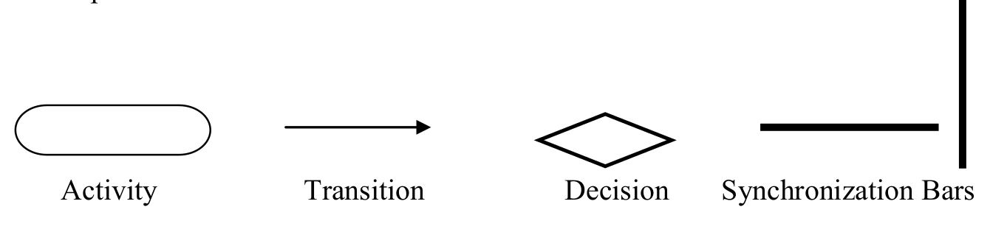

Gambar 2.2 Komponen  *Activity Diagram*

***3). Class Diagram***

Merupakan hubungan antar kelas dan penjelasan detail tiap-tiap kelas di dalam model desain dari suatu sistem, juga memperlihatkan aturan-aturan dan tanggung jawab entitas yang menentukan perilaku sistem. *Class Diagram* juga menunjukkan atribut-atribut dan operasi-operasi dari sebuah kelas dan *constraint* yang berhubungan dengan objek yang dikoneksikan.

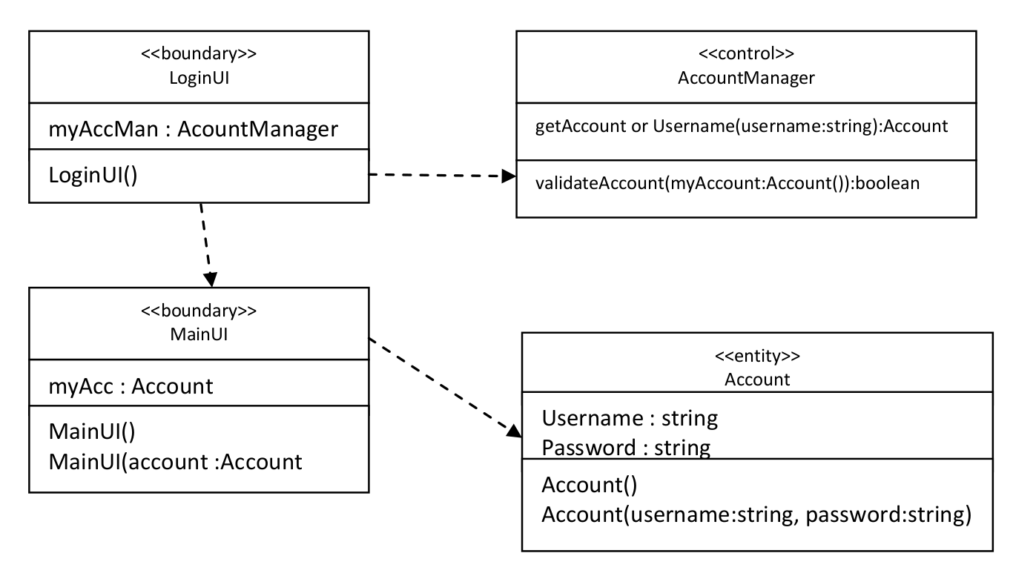

Gambar 2.3 Komponen *Class Diagram*

**4). *Squence Diagram***

Menggambarkan interaksi antara sejumlah objek dalam urutan waktu. Kegunaannya untuk menunjukkan rangkaian pesan yang dikirim antara objek juga interaksi antar objek yang terjadi pada titik tertentu dalam eksekusi sistem.

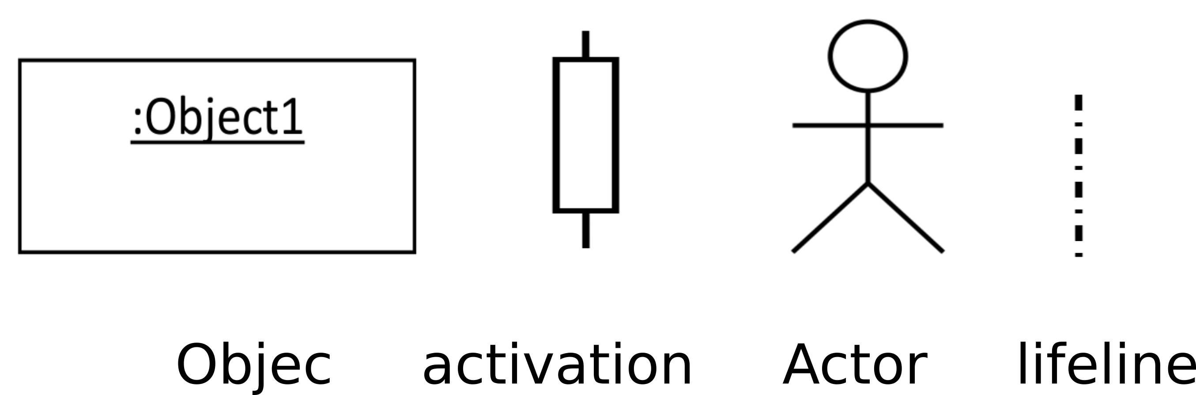

Gambar 2.4 Komponen *Squence Diagram*

1. **Penelitian Sebelumnya**

|  |  |  |  |
| --- | --- | --- | --- |
| **No** | **Nama Penulis dan Jurnal** | **Metodologi** | **Hasil** |
| 1 | **Paryanta, Sutariyani, Desi Susilowati (2017)** I**JSE –Indonesian *Journal on Software Engineering*: Volume 3 No 2-2017 ISSN: 2461-0690** yang berjudul **Sistem Informasi Administrasi Kependudukan Berbasis Web Desa Sawahan.** | Dalam teknik pengembangan sistem menggunakan metode waterfall, sedangkan untuk menggambarkan arus data menggunakan DFD (Data Flow Diagram). Software yang digunakan untuk membangun sistem ini adalah PHP (Hyertext Preprocessor) dan XAMPP sebagai koneksi ke database MySQL. | Adanya sistem informasi administrasi kependudukan desa sawahan berbasis  website, dalam memberikan pelayanan dan  informasi kepada masyarakat antara lain mengurus pembuatan KTP, surat kelahiran,  surat kematian maupun surat mutasi akan lebih menghemat waktu, laporan kependudukan akan lebih mudah dan  efisien karena data-data yang diperlukan  dalam proses peyimpananan dengan database dan terdapat fasilitas cetak surat pengantar bagi warga Sawahan. |
| 2 | **Endang Amali dan Yayat Supriatna (2017) Prosiding Seminar Ilmu Komputer dan Teknologi Informasi: Volume 2, No 1, Maret 2017 e-ISSN 2540-7902 dan p-ISSN 2541-366X** yang berjudul **Perancangan Sistem Informasi Administrasi Kependudukan Sebagai Pengembangan *Egoverment*.** | Proses analisis menggunakan data flow diagram (DFD) yang berkonsep dekomposisi. Proses bisnis yang terjadi pada sistem  informasi administrasi kependudukan yaitu pertama, diawali dengan seorang penduduk yang ingin  membuat suatu kartu keluarga (KK), akte kelahiran, surat keterangan pindah, dan surat keterangan  lainnya dengan mengisi data-data yang diperlukan.  Setelah semua data diisi dengan lengkap, maka petugas akan memprosesnya dan penduduk tersebut  tersebut akan mendapatkan kartu penduduk, akte  kelahiran, surat kepindahan, ataupun surat keterangan lainnya. | Pembuatan sistem informasi administrasi  kependudukan dapat membantu dalam  pengolahan data kependudukan seperti data kartu keluarga, data kelahiran, data kematian,  dan data kepindahan. Dengan adanya sistem  informasi tersebut juga dapat membantu  melakukan pengolahan data penduduk secara  efektif dan efisien. |
| 3 | **Moh.Anshori Aris Widya (2016) Jurnal Ilmiah Teknologi Sistem Informasi : Volume 2, Nomor 2 juli 2016 eISSN: 2502-3357** yang berjudul **Upaya Peningkatan Pelayanan Administrasi Kependudukan Menggunakan Teknologi Informasi: Rancang Bangun Sistem Informasi di Desa Sumbermulyo Kecamatan Jogoroto Kabupaten Jombang.** | Sistem informasi otomasi administrasi kependudukan ini  dapat dibangun menggunakan bahasa pemrograman Microsoft Visual Basic.Net 2008 dengan  pengolahan data menggunakan *database* MySQL. pemodelan perancangan sistem di desa  Sumbermulyo digunakan *Unified Modeling Language* (UML), | Sistem informasi ini masih berupa sistem informasi kependudukan  sehingga perlu dikembangkan pada administrasi desa secara menyeluruh yang meliputi administrasi keuangan  desa, administrasi pembangunan dan administrasi Badan Permusyawaratan Desa (BPD). Lebih lanjut,  mengingat sistem informasi ini juga masih bersifat *standalone* atau tersimpan secara tersendiri di satu  komputer maka pengembangan ke arah *cloud computing* berbasis *web* akan dapat meningkatkan  flexibilitasnya |
| 4 | **Luciana Putri et al. (2019) Jurnal Manajemen informatika & Sistem Informasi : Volume 2, No 1, Januari 2019 ISSN : 2614-3739** yang berjudul **Sistem Informasi Administrasi Kependudukan Kelurahan Rembige Berbasis *Web*.** | pembuatan Sistem informasi Administrasi Kependudukan Berbasis *Web* ini penulis menggunakan metode perancangan SDLC (*Software Development Life Cycle*) serta menggunakan MySQL untuk database. | Sistem ini mampu menghasilkan sebuah aplikasi yang dapat digunakan untuk keperluan administrasi kelurahan Rembige berupa keperluan surat menyurat, laporan kependudukan, dan data penduduk. |
| 5 | **Hidayatulloh dan Mulyadi (2015) Jurnal IT CIDA : Volume 1 Np. 1 Desember 2015 ISSN : 2477-8133 : yang berjudul Sistem Pelayanan Administrasi Kependudukan Desa Candigatak Berbasis *Web*.** | Penelitian ini menggunakan metode penelitian yang biasa dipergunakan dalam pengembangan sistem yaitu *system* *development* *life cycle* (SDLC). Tahapan utamanya dapat terdiri dari tahapan perencanaan sistem (*systems planning*), analisis sistem (*systems analysis*), desain sistem (*system design*), seleksi sistem (*system selection*), implementasi sistem (*systems implementation*) dan perawatan sistem *(systems maintenance*) . | Sistem Pelayanan Administrasi Kependudukan Desa Candigatak Berbasis *Web* yang dapat melayani permohonan produk-produk adminsitrasi kependudukan (surat-surat) kapanpun, di manapun, dan dengan media apapun (asal terhubung dengan jaringan internet), mampu untuk menampilkan arsip surat-surat yang pernah diproses dan mampu untuk melakukan mutasi kependudukan. |

Dari kelima judul jurnal diatas dapat disimpulkan bahwa sistem administrasi kependudukan dapat menampilkan arsip surat-surat yang telah dibuat, data penduduk, administrasi keuangan desa serta pembuatan surat.

1. **Kerangka Berpikir**

Kerangka berpikir merupakan rancangan atau garis besar yang telah digagas oleh peneliti dalam merancang proses penelitian. Kerangka pemikiran merupakan penjelasan sementara terhadap gejala yang menjadi objek permasalahan. Kerangka ini disusun berdasarkan pada tinjauan pustaka hasil penelitain yang relevan atau terikat. Kriteria utama agar suatu kerangka pemikiran bisa menyakinkan adalah alur-alur pemikiran yang logis dalam membangun suatu pembuktian yang membuahkan kesimpulan berupa hipotesis. Masalah-masalah yang telah diidentifikasi dihubungkan dengan teori sehingga ditemukan pula pemecahan atas permasalahan yang telah diidentifikasi tersebut. Hal ini ditunjukan agar dapat menjawab atau menerangkan masalah yang telah diidentifikasi.

|  |
| --- |
| Permasalahan |
| 1. Masih banyaknya data/berkas surat baik *Hardcopy* ataupun *Softcopy* yang tidak terkelola dengan baik. 2. Belum tersedianya sistem informasi pelayanan secara online yang diakses melalui aplikasi atau *website* untuk memudahkan masyarakat dalam administrasi kependudukan yang efektif. |

|  |
| --- |
| Pendekatan |
| 1. U*ML (Unified Modeling Language)* sebagai pemodelan dalam perancangan sistem 2. Menggunakan *MySql* sebagai penyimpanan data-data 3. Menggunakan *framework CodeIgniter* dalam pembuatan *website* |

|  |
| --- |
| Kerangka Sistem |
| 1. Terdapat fitur login yang dapat di akses oleh salah satu staff kelurahan dan masyarakat kelurahan Kalingandu 2. Masyarakat dapat mengajukan surat domisili, surat pengantar pembuatan KK dan KTP 3. pengajuan tersebut kemudian akan masuk kedalam akses rt, rw dan kelurahan untuk menyetujui pengajuan 4. masyarakat dapat melihat progres persetujuan surat 5. kelurahan mendownload surat pengajuan dan meminta tanda tangan lurah 6. masuarakat datang ke keluarahan untuk mengambil surat yang sudah jadi 7. staff kelurahan membuat laporan tahunan |

|  |
| --- |
| Hasil |
| Merancang sistem informasi administrasi kepedudukan berbasis *website* agar memudahkan masyarakat dalam pengajuan surat pengantar kk, ktp dan surat domisili, serta membantu instansi pemerintahan (rt,rw dan kelurahan di kelurahan Kalingandu) dalam pengarsipan berkas. |